SZÉCHENYI ISTVÁN EGYETEM
KÖZLEKEDÉSI ÉS GÉPÉSZMÉRNÖKI INTÉZET
ANYAGISMERETI ÉS JÁRMŰGYÁRTÁSI TANSZÉK

AUTOCAD 2000

Alapismeretek

Oktatási segédlet

Összeállította

Dr. Halbritter Ernő
főiskolai tanár

Horváth Gábor
gépészmérnök – műszaki tanár

Győr, 2000
1. hét

A rajzolás kezdeti lépései- Egyszerű vonalelemek rajzolása

Program indítása:
- Ikonnal
- Start menü \ Programok \ Autodesk Mechanical \ AutoCAD2000

A program betöltése után, új rajz kezdésekor a következő képernyőt láthatjuk:
Legördülő menük
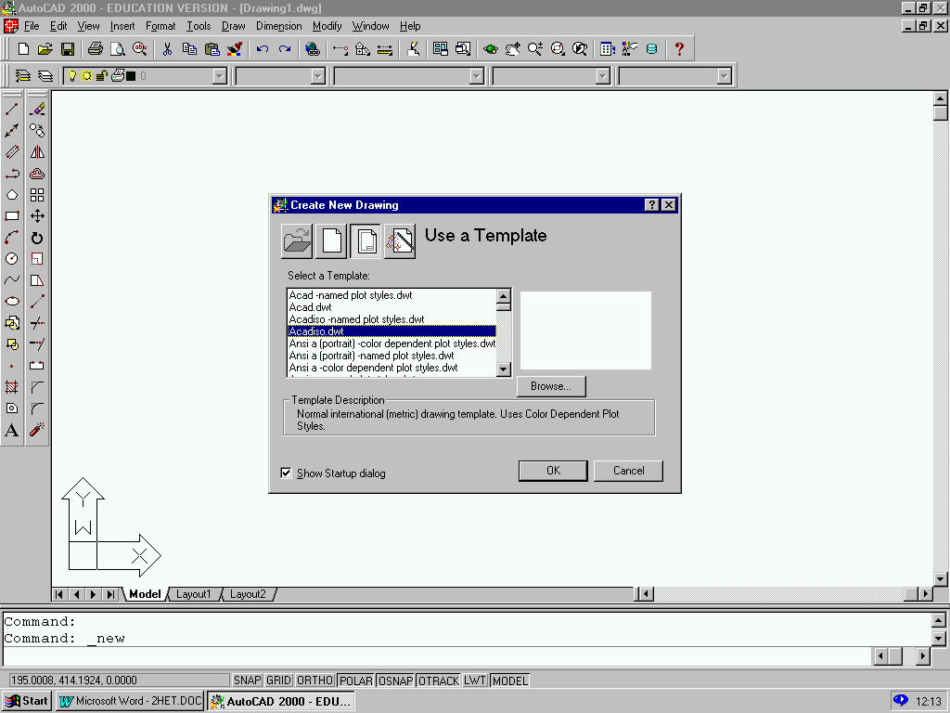
Rajzolás
Parancssor
Gördítősávok
Eszköztárak
(Ikonok)

Rajzterület

Koordinátarendszer
Objektum tulajdonságok eszköztár

Módosítás
1. ábra
Állapotsor
A Startup ill. Create New Drawing párbeszédablaknál a sablonfájllal történő indítást - Use a Template - kezdeményezzük. / acadiso.dwt /.

A képernyő felépítése hasonlít a már megszokott Windows-ra épülő programokhoz.
Windows ikonok:
2. ábra

AutoCAD ikonok:
3. ábra

Ikonok, ikoncsoportok beállítása:
A munkánkhoz szükséges ikonokat a View\Toolbars legördülő menü segítségével találhatjuk meg.
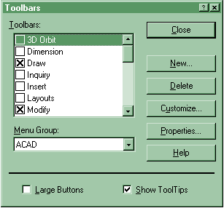
4. ábra
Az itt kiválasztott ikoncsoportok aztán tetszőlegesen helyezhetők el a képernyőn.
Első lépéseink között fontos a rajzterület háttérszínének beállítása (a fent látható ábrán ez fehér, azonban rajzoláshoz a fekete hátteret részesítjük előnyben, mert jobban kíméli szemünket)
Képernyő beállítása: Tools / Options

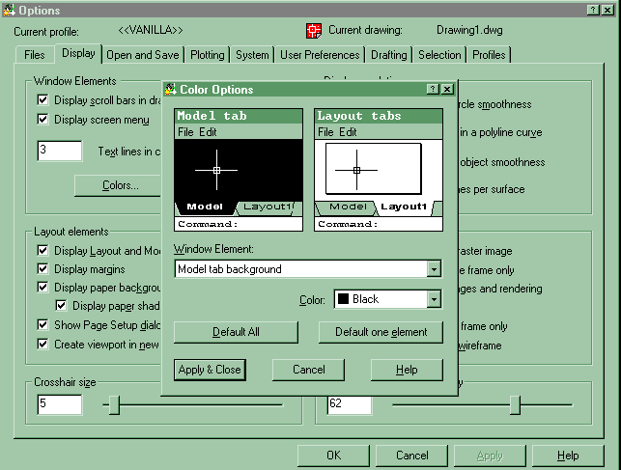
5. ábra

Képernyő háttárszínének beállítása: Colors Options – Black
Képernyőmenű bekapcsolása: Display sreen menu
A képernyő menü felépítése: AutoCAD főmenü – Draw1 – menü – Line menü
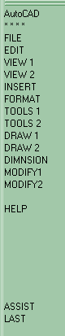  6. ábra | 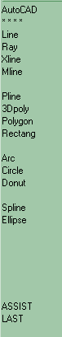 | 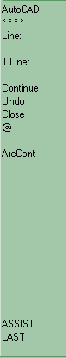

Parancsmegadás módjai:
- Ikonnal 
- Parancssorba gépelt paranccsal / pl.: LINE vagy csak a rövidített jellel: L /
- Legördülő menüből
- Képernyőmenüből
- Parancsismétlés esetén ENTER vagy SPACE

Pont és vessző használata: az AutoCAD-ben az írásjelek használatának kötött rendje van: a pontot használjuk tizedespontként, a vesszővel megadott értékeket külön számként, koordinátaként értelmezi a program.

Rajzi parancsok:

1. Egyszerű rajzelemek (tovább nem bonhatók, mindig egy egységként kezeli a program)

Név | Parancs
Egyenes szakasz | LINE
Kör | CIRCLE
Körív | ARC
Pont | POINT
Ellipszis | ELLIPSE / valódi /
Szerkesztővonal | XLINE
Szöveg | TEXT, DTEXT

2. Összetett rajzelemek

Név | Parancs | Név | Parancs
Blokk | BLOCK, WBLOCK | Szabályos sokszög | POLYGON
Ellipszis | ELLIPSE / kvázi / | Téglalap | RECTANG
Körgyűrű | DONUT | Többszörös vonallánc | MLINE
Lemez | REGION | Vonalkázás | HATCH
Méretezés | DIM | Vonallánc | PLINE

Rajzelemek használata:

A parancsok megadásánál elsősorban az ikonok használatát tartjuk célszerűnek, ezért minden parancsnál látható az ikonja (és megadjuk, hogy az adott ikon melyik ikoncsoportban található).

1. LINE (vonal) parancs:
Parancsmegadás: - ikon alkalmazásával (Draw ikoncsoport)

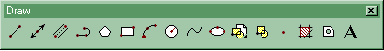
7. ábra

- billentyűzetről Command: LINE (vagy csak L)
- legördülő menü alkalmazásával (Draw / LINE)
- képernyőmenüről / Draw 1 / LINE
- parancsismétlés esetén ENTER
- parancsismétlés esetén kurzormenü használatával - jobb oldali
egérgomb + a megjelenő párbeszédablaknál Repeat Line

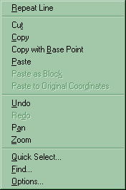
8. ábra

A parancs kiadásának további lépései:

Command: LINE ↵ / ENTER /
Command: _line Specify first point: koordináták megadása ↵ (kezdőpont)
Specify next point or [Undo]: következő pont megadása ↵
Specify next point or [Undo]: következő pont megadása ↵ -/ Undo – visszalépés a parancson
belül /
Specify next point or [Close/Undo]: következő pont megadása ↵ - / Close – a kezdőpontot összeköti az utoljára lerajzolt egyenes szakasz végpontjával /
Specify next point or [Close/Undo]: ↵ - rajzolás vége

A rajzolási parancsok bezárása:
- ↵ ENTER
- Space
- Esc – / megszakítja a parancsot /
- LINE / CLOSE
- Kurzormenüről - Jobboldali egérgomb + a megjelenő párbeszédablaknál ENTER
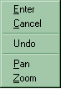
9. ábra

Az utoljára lerakott pont elérése:
Command: LINE ↵ / ENTER /
Command: _line Specify first point: ENTER
Vagy - @ + ENTER
Vagy – Képernyőmenű esetén : continue

A koordináták megadása, pontkijelölés lehetőségei:

- Koordináták megadása billentyűzetről,
- Szálkereszt segítségével,
- billentyűzet használatával,
- egérrel,
- digitalizáló tábláról,
- OSNAP / Object Snap = tárgyraszter / alkalmazásával
- AutoLISP programmal

Koordináták értelmezése:
- Descartes-féle derékszögű koordináták

1.1. Abszolút koordináták

10. ábra

A pont koordinátáit adjuk meg vesszővel elválasztva
Command: LINE ↵
From point: 2,3.2 ↵
To point: 5.5,9.4 ↵
To point: ↵ - rajzolás vége

1.2. Relatív koordináták

11. ábra

A relatív koordinátarendszer origója az aktuális pontban van

Általános megadása: @dx,dy
Command: LINE ↵
From point: 2,3.2 ↵ /abszolút koordináták /
To point: @3.5,6.2 ↵
To point: ↵ - rajzolás vége

2. Polárkoordináták

12. ábra

Az aktuális pontból induló relatív polárkoordináta - rendszer nyugvó szögszára a 3 óra irányába mutat,
A mozgó szögszár a nyugvó szögszárral α szöget zár be,
Az α szög pozitív az óramutató járásával ellentétes irányban,
A mozgó szögszáron lévő P₂ pont a P₁ ponttól dr távolságra van,
Általános jelöléssel: @dr<α

Command: LINE ↵
From point: 2,3 ↵
To point: @10<30 ↵
To point: ↵ - rajzolás vége

A rajzolást megkönnyítő és meggyorsító OSNAP parancs:
Az OSNAP parancs az Object Snap (Tárgyraszter) rövidítése, segítségével könnyen tudunk valamely rajzelem nevezetes pontjára (felezéspont, végpont, metszéspont…) csatlakozni.
Az OSNAP parancsait kiadhatjuk:
a, - parancssorba begépelt OSNAP vagy OS paranccsal (ekkor az alábbi ablak jelenik meg)
b, - képernyőmenüről * * * *
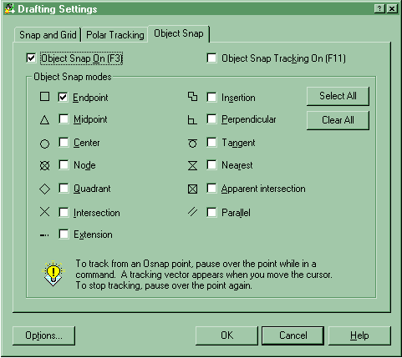
13. ábra

Az egyes kapcsolók jelentése:
Endpoint: végpont
Midpoint: felezőpont
Center: középpont (ívek, körök)
Node: meglévő /Point paranccsal létrehotott / pont
Quadrant: a kör (körív) negyedelő pontjai (0, 90, 180, 270°)°
Intersection: metszéspont
Extension: egy olyan vonalelemen kívüli pontot jelöl ki, amely az adott vonalelem folytatásában van
Insertion: ha előzőleg valamilyen objektumot illesztettünk a rajzba, akkor ennek a beillesztési pontja
Perpendicular: a merőleges talppontja
Tangent: érintő pont
Nearest: szomszédos, legközelebb eső pont
Apparent Int: látszólagos metszéspont (lehet: Extended App. Int. = a térben lévő tárgyakat metszéspontig hosszabbítja meg képzeletben, App. Int. = a 2D- ben metszéspontnak látszódó pontot választja ki)
Parallel: egy adott pontból kiindulva egy másik pontot lehet úgy felvenni, hogy az valamelyik egyenessel párhuzamos legyen

- SHIFT + jobboldali egérgomb lenyomásával a következő legördülő menü lesz látható

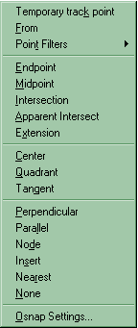
14. ábra
c, - legördülő menüből, Tools / Drafting Settings: ugyanaz az ablak jelenik meg, mint a parncssorba kiadott parancs esetén
d, - ikonnal, /Object Snap ikoncsoport/

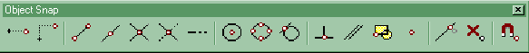
15. ábra
Balról jobbra az ikonok jelentése:
- Track point - Követőpont
- From point - Bázispont
- Endpoint - Végpont
- Midpoint - Felezőpont
- Intersection - Metszéspont
- Apparent intersection - Látszólagos metszéspont
- Extension - Meghosszabbítással felvehető pont
- Center - Középpont
- Quadrant - Negyedelő pont
- Tangent - Érintő
- Perpendicular - Merőleges
- Parallel - Párhuzamos
- Insert - Beillesztési pont
- Node - Meglévő / Point paranccsal létrehozott / pont
- Nearest - Legközelebb eső pont
- None - Az előzetes kijelölések megszüntetése
- Object Snap Settings - Beállítások
Rajzlapméret beállítása
– az itt megadott értékek a következő gyakorló feladathoz kapcsolódnak

Command: LIMITS ↵
Reset Model space limits:
Specify lower left corner or [ON/OFF] <0.0000,0.0000>: ↵ - a bal alsó pont koordinátái 0,0
Specify upper right corner <420.0000,297.0000>: 12,9 ↵ - a jobb felső pont koordinátái

A rajzterület átállítása a rajzlapméretre

Command: ZOOM ↵
Specify corner of window, enter a scale factor (nX or nXP), or
[All/Center/Dynamic/Extents/Previous/Scale/Window] <real time>: Extents ↵

A rajzterület teljes törlése

Command: ERASE ↵
Select objects: all ↵

Az utolsó parancs érvénytelenítése

Command: UNDO ↵ - visszalépés
Megjegyzések:
- az AutoCAD minden műveletet megjegyez, a parancs ismételt alkalmazásával visszaállítható az kiinduló állapot /üres képernyő vagy az induláskor behívott rajz/.
- az UNDO egyes parancsok /pl.: LINE/ opciójaként is előfordul, ilyenkor a csak a parancson belül elvégzett utolsó részműveletet vonja vissza.

Gyakorló feladatok:

Négyzet, egyenlő oldalú háromszög ill. szabályos sokszögek rajzolása különböző koordinátarendszer felhasználásával a LINE paranccsal. /Lásd mellékelt ábra/

16. ábra
Megoldás:

Bal oldali négyzet megrajzolása abszolút koordinátákkal

Command: LINE ↵
Specify first point: 1,2 ↵
Specify next point or [Undo]: 3,2 ↵
Specify next point or [Undo]: 3,4 ↵
Specify next point or [Close/Undo]: 1,4 ↵
Specify next point or [Close/Undo]: CLOSE ↵

Középső négyzet megrajzolása - relatív Descartes féle koordinátarendszer alkalmazásával

Command: LINE ↵
LINE Specify first point: _from Base point: _int of <Offset>: @2,0 ↵ – az első pontot egy bázispont /From/ segítségével vettük fel. A bázispont az előző négyzet jobb alsó pontja, amit metszéspontként jelöltünk ki.
Specify next point or [Undo]: @2,0 ↵ – dx=2, dy=0
Specify next point or [Undo]: @0,2 ↵ – dx=0, dy=2
Specify next point or [Close/Undo]: @-2,0 ↵ – dx=-2, dy=0
Specify next point or [Close/Undo]: c ↵ - CLOSE

Jobb oldali négyzet megrajzolása – relatív polár koordináták alkalmazásával

Command: LINE ↵
LINE Specify first point: _from Base point: _endp of <Offset>: @2<0 ↵ - az első pontot egy bázispont / From /segítségével vettük fel. A bázispont az előző négyzet jobb alsó pontja, amit végpontként jelöltünk ki.
Specify next point or [Undo]: @2<0 ↵
Specify next point or [Undo]: @2<90 ↵
Specify next point or [Close/Undo]: @2<180 ↵
Specify next point or [Close/Undo]: c ↵– CLOSE

Bal oldali háromszög megrajzolása relatív polár koordináták alkalmazásával

Command: LINE ↵
LINE Specify first point: _from Base point: _int of <Offset>: @2<90 ↵
Specify next point or [Undo]: @2<0 ↵
Specify next point or [Undo]: @2<120 ↵
Specify next point or [Close/Undo]: @2<-120 ↵ - itt nem a CLOSE opcióval zártuk be a háromszöget, hanem visszatértünk a kezdőponthoz
Specify next point or [Close/Undo]: ↵ ENTER - rel kiléptünk

Hatszög megrajzolása -
Command: _line Specify first point: _from Base point: _endp of <Offset>: @0,2 ↵ - bázispont a középső négyzet bal felső sarka volt. A bázispontból kiindulva a hatszög bal alsó pontját rajzoltuk meg először.
Specify next point or [Undo]: @2,0 ↵
Specify next point or [Undo]: @2<60 ↵
Specify next point or [Close/Undo]: @2<120 ↵
Specify next point or [Close/Undo]: @2<180 ↵
Specify next point or [Close/Undo]: @2<240 ↵
Specify next point or [Close/Undo]: @2<300 ↵
Specify next point or [Close/Undo]: ↵

Jobb oldali háromszög megrajzolása

Command: LINE
LINE Specify first point: _from Base point: _endp of <Offset>: @2,0 ↵ bázispont a hatszög jobb oldali szélső, középmagasságú pontja volt
Specify next point or [Undo]: @-2<60 ↵
Specify next point or [Undo]: @2<0 ↵
Specify next point or [Close/Undo]: @2<120 ↵
Specify next point or [Close/Undo]: ↵

- POINT (pont) parancs
Parancsmegadás: - ikonnal
- parancssorba POINT (vagy csak PO) begépelése
- legördülő menüről (Draw / POINT)
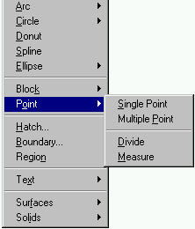
17. ábra

A Single Point ill. a parancssorba gépelt Point egyetlen egy pont lerakására alkalmas. Természetesen parancsismétléssel akárhány pont elhelyezhető.
A Multiple Point ill. az ikonnal megadott parancs mindaddig az újabb pont elhelyezését várja, amíg a parancsot meg nem szakítjuk /Esc/.
A Divide opcióval egy vonalelemen /pl.: egyenesen, körön, köríven / lehet osztópontokat elhelyezni. Pl.: ha a szakaszt két részre osztjuk, akkor a felező pontban helyez el egyetlen egy pontot.
A Measure opcióval egy vonalelemen lehet adott távolsággal pontokat felvenni. Az első pontot a megadott távolsággal attól a végponttól számítva helyezi el a program, amelyik a kijelöléshez közelebb volt.

A pont koordinátáinak megadására a korábbi ismeretek érvényesek. /Lásd 6. oldalon "A koordináták megadása, pontkijelölés lehetőségei ”./

A pont méretének és alakjának megadását az Format / Point Style legördülő menüben állíthatjuk be.

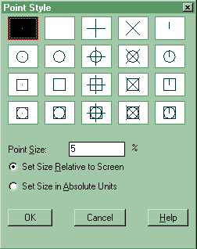
18. ábra

2. Feladat:
- Az ábrák alapján írja fel a háromszögek csúcspontjainak koordinátáit, majd ábrázolja a pontokat a Point parancs alkalmazásával!
- Kösse össze a pontokat! /Használja a LINE parancsot, ill. az OSNAP parancsból a NODE opciót!/
- Az első háromszögnél rajzolja meg a háromszögek súlyvonalait! /Célszerű az Endpoint és a Midpoint kapcsolókat bekapcsolni!/
- A második háromszögnél rajzolja meg a magasságvonalakat! /Célszerű az Endpoint, Perpendicular és az Intersection kapcsolókat bekapcsolni!/
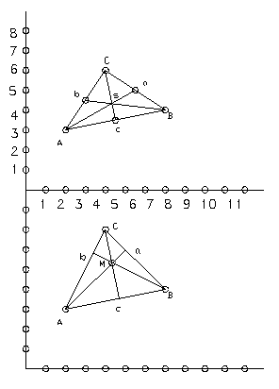
A háromszög súlyvonalai
A háromszög magasságvonalai
19/a. ábra
19/b. ábra
- CIRCLE (kör) parancs:
Parancsmegadás: - ikonnal (Draw ikoncsoport)
- billentyűzetről Command: CIRCLE (vagy csak C)
- legördülő menüről (Draw / CIRCLE)
- képernyőmenüről (Draw 1 / Circle)
Rajzolási lehetőségek:
Alapértelmezésben - Kör rajzolása középpont és sugár /átmérő / megadásával
3P(oint ) - Kör rajzolása 3 pont megadásával
2P(oint) - Kör rajzolása az ármérő két végpontjának megadásával
TTR - Kör rajzolása két érintőpont és a sugár megadásával

20. ábra

Command: circle ↵
Specify center point for circle or [3P/2P/Ttr (tan tan radius)]:- a középpont megadása az alapértelmezett, a többi opciót külön ki kell választani.
Specify radius of circle or [Diameter] <100>: R= 100 mm - a kör sugara alapértelmezett, az átmérőt külön ki kell választani

- ARC (körív) parancs:
Parancsmegadás: - ikon (Draw ikoncsoport)
- billentyűzetről: Command: ARC
- legördülő menü (Draw / ARC)
- képernyőmenüről (Draw 1 / ARC)
Rajzolási lehetőségek:
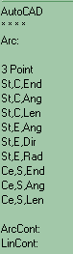 | 3 Point / 3 pont /  Start Point – Center Point – End Point / kezdőpont – középpont – végpont /  Start Point – Center Point - Angle / kezdőpont – középpont – szög /  Start Point – Center Point - Length / kezdőpont – középpont – körívhez tartozó húrhossz /  Start Point – End Point - Angle / kezdőpont – végpont – középponti szög /  Start Point – End Point - Direction / kezdőpont – középpont – kezdési irány -α vagy x,y /  Start Point – End Point - Radius / kezdőpont – végpont – sugár /  Center Point – Start Point – End Point / középpont – kezdőpont – végpont /  Center Point – Start Point – Angle /középpont – kezdőpont – középponti szög /  Center Point – Start Point – Length / középpont – kezdőpont - körívhez tartozó húrhossz /  - érintőlegesen csatlakozó körív rajzolása  - érintőlegesen csatlakozó egyenes rajzolása

Ha billentyűvel adjuk meg az ARC parancsot, akkor az opciókat „útközben” kell kiválasztani.
Lásd következő feladatot!
21. ábra
3. Feladat
Egy egységsugarú kör középpontja 0,0. Rajzoljunk körívet az előbb meghatározott kör részekén az alábbi feltételek mellett.
- A körívet meghatározza a kör három pontja P1 (0, -1) P2 (1, 0) P3 (0, 1)
Megoldás: / 3P /
Command: ARC ↵
ARC Specify start point of arc or [CEnter]: 0,-1 ↵ - kezdőpont
Specify second point of arc or [CEnter/ENd]: 1,0 ↵ - második pont
Specify end point of arc: 0,1 ↵ - végpont
- A körívet meghatározza a kezdőpontja (1, 0), középpontja (0, 0) és végpontja (0,1).
Megoldás: / St,C,End /
Command: ARC ↵
Specify start point of arc or [CEnter]: 1,0 ↵ - kezdőpont
Specify second point of arc or [CEnter/ENd]: CE ↵ – a középpont opció kiválasztása
Specify center point of arc: 0,0 ↵ - a középpont megadása
Specify end point of arc or [Angle/chord Length]: 0,1 ↵ - végpont
- A körívet meghatározza a kezdőpontja (1, 0), középpontja (0, 0) és a középponti szöge α=60°
Megoldás: / St,C,Ang /
Command: ARC ↵
Specify start point of arc or [CEnter]: 1,0 ↵ - kezdőpont
Specify second point of arc or [CEnter/ENd]: CE ↵ - a középpont opció kiválasztása
Specify center point of arc: 0,0 ↵ - középpont
Specify end point of arc or [Angle/chord Length]: A ↵ - az Angle opció kiválasztása
Specify included angle: 60 ↵ - a szög megadása

A körívet meghatározza a kezdőpontja (1, 0), középpontja (0, 0) és a körívhez tartozó húr hosszúsága. $h=\sqrt{2}$
Megoldás: / St,C,Len /
Command: ARC ↵
ARC Specify start point of arc or [CEnter]: 1,0 ↵ - kezdőpont
Specify second point of arc or [CEnter/ENd]: CE ↵ - a középpont opció kiválasztása
Specify center point of arc: 0,0 ↵ - középpont
Specify end point of arc or [Angle/chord Length]: L ↵ - a Length opció kiválasztása
Specify length of chord: 1.41421 ↵ - a húr hossza

- A körívet meghatározza a kezdőpontja (1, 0), végpontja (1, 0) és a körívhez tartozó középponti szög értéke α = 90°
Megoldás: / St,E,Ang /
Command: ARC ↵
Specify start point of arc or [CEnter]: 1,0 ↵ - kezdőpont
Specify second point of arc or [CEnter/ENd]: E ↵ - az End opció kiválasztása
Specify end point of arc: 0,1 ↵ - végpont megadása
Specify center point of arc or [Angle/Direction/Radius]: A ↵ - az Angle opció kiválasztása
Specify included angle: 90 ↵ - a középponti szög értéke

- A körívet meghatározza a kezdőpontja (1, 0), végpontja (1, 0) és a kezdési iránya β = 90°
Megoldás: / St,E,Dir /
Command: Arc ↵
Specify start point of arc or [CEnter]: 1,0 ↵ - kezdőpont
Specify second point of arc or [CEnter/ENd]: E ↵ - az Endpoint opció kiválasztása
Specify end point of arc: 0,1 ↵ - végpont
Specify center point of arc or [Angle/Direction/Radius]: D ↵ - a Direction opció kiválasztása
Specify tangent direction for the start point of arc: 90 ↵ - a kezdőpontban az érintő iránya
Megjegyzés: az utolsó sornál megengedett egy pontérték megadása is
Specify tangent direction for the start point of arc: 1,1 ↵ - az 1,1 pont a kezdőponttal meghatározza az érintő irányát α = 90°

- A körívet meghatározza a kezdőpontja (1, 0), végpontja (1, 0) és a sugara R=1
Megoldás. / St,E,Rad /
Command: ARC ↵
Specify start point of arc or [CEnter]: 1,0 ↵ - kezdőpont
Specify second point of arc or [CEnter/ENd]: E ↵ - az Endpoint opció kiválasztása
Specify end point of arc: 0,1 ↵ - végpont
Specify center point of arc or [Angle/Direction/Radius]: R ↵ - a Radius opció kiválasztása
Specify radius of arc: 1 ↵ - a sugár értéke

- A körívet meghatározza a középpontja (0, 0) kezdőpontja (1, 0), végpontja (1, 0)
Megoldás: /Ce,S,End /
Command: ARC ↵
Specify start point of arc or [CEnter]: Ce ↵ - a Center opció kiválasztása
Specify center point of arc: 0,0 ↵ - középpont
Specify start point of arc: 1,0 ↵ - kezdőpont
Specify end point of arc or [Angle/chord Length]: 0,1 ↵ - végpont

- A körívet meghatározza a középpontja (0, 0) kezdőpontja (1, 0), a körívhez tartozó középponti szög értéke α=60°
Megoldás: / Ce,S,Ang /
Command: ARC ↵
Specify start point of arc or [CEnter]: CE ↵ - a Center opció kiválasztása
Specify center point of arc: 0,0 ↵ - középpont
Specify start point of arc: 1,0 ↵ - kezdőpont
Specify end point of arc or [Angle/chord Length]: A ↵ - az Angle opció kiválasztása
Specify included angle: 60 ↵ - a középponti szög értéke

- A körívet meghatározza a középpontja (0, 0) kezdőpontja (1, 0), a körívhez tartozó húr hosszúsága $h=\sqrt{2}$
Megoldás: / Ce,S,Len /
Command: ARC ↵
Specify start point of arc or [CEnter]: ce ↵ - a Center opció kiválasztása
Specify center point of arc: 0,0 ↵ - középpont
Specify start point of arc: 1,0 ↵ - kezdőpont
Specify end point of arc or [Angle/chord Length]: L ↵ - a Length opció kiválasztása
Specify length of chord: 1.4142 ↵ - a körívhez tartozó húr hosszúsága

5. TEXT / DTEXT / MTEXT (szöveg) parancs: feliratokat tudunk elhelyezni rajzunkon

Parancsmegadás: - parancssorba TEXT, DTEXT, MTEXT, T gépelése
A parancsok közötti különbség:
- TEXT: egysoros szöveg (csak a parancs befejezése után jelenik meg a rajzon)
- DTEXT: egysoros szöveg, dinamikusan (karakterenként) jelenik meg a rajzon
- MTEXT: többsoros szöveg
Parancs megadásának lépései:
Command: DTEXT ↵
Current text style: "STANDART" Text height: 12 – aktuális beállítások
Specify start point of text or [Justify/Style]: 20,30 ↵ kezdőpont
Specify height <16.7754>: 10 ↵ - betűmagasság
Specify rotation angle of text <0>: ↵ - a szöveg vízszintessel bezárt szöge
Enter text: IDE IRTAM ↵ a szöveg megadása

Justify választása esetén a szöveg geometriai elhelyezkedését tudjuk megadni.

Specify start point of text or [Justify/Style]: J
Enter an option [Align/Fit/Center/Middle/Right/TL/TC/TR/ML/MC/MR/BL/BC/BR]:
Néhány példa:

22. ábra

A betűk stílusát célszerűbb előzetesen egy párbeszédablaknál előzetesen beállítani:
FORMAT / TEXT STYLE

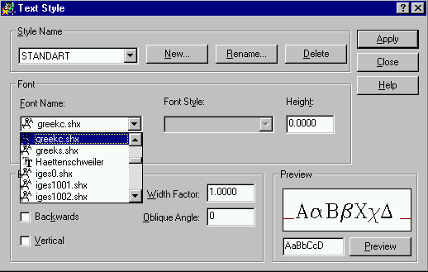
A legördülő menünél a görög betű beállítása látható
Betűmagasság
23. ábra

Ha a betűmagasságot a párbeszédablaknál állítjuk be, akkor a DTEXT ill. a TEXT parancson belül már nincs lehetőségünk az állításra.
4. Feladat:
- Rajzoljuk le a következő ábrát a POINT, ARC, LINE, DTEXT parancs segítségével!

24. ábra

Az ábrán bejelölt értékek közül adott: R = 6 mm, H = 6 mm. Az L kiadódó méret L = 4 R.

- Rajzoljuk meg először a körök C1, C2, C3 középpontjait, melyek egy egyenlő oldalú háromszög csúcspontjai.
- Ezt követően a középpontokat felhasználva rajzoljunk 3 körívet! A már meglévő középpontokat az OSNAP parancs NODE opciójával kereshetjük meg.
- A LINE paranccsal illetve OSNAP/ END opcióval rajzoljuk meg az egyenes szakaszokat!
- A DTEXT paranccsal végezzük el a feliratozást!

Megoldás:

- A középpontok elhelyezése
Először állítsuk be a pont típusát és méretét! / Format / Point Style.. /

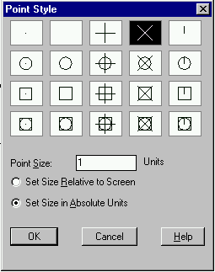
25. ábra

Command: _point ↵ a parancs kiválasztása / Ikon /
Current point modes: PDMODE=34 PDSIZE=1.0000 – a pont alakja és mérete
Specify a point: 100,100 ↵ - a bal alsó középpont koordinátai
Specify a point: @12,0 ↵ - a jobb alsó középpont koordinátái
Specify a point: @12<120 ↵ a középső pont koordinátái
Specify a point: *Cancel* ↵ ESC - kilépés

- Körívek megrajzolása
Ajánlatos az OSNAP / NODE beállítása

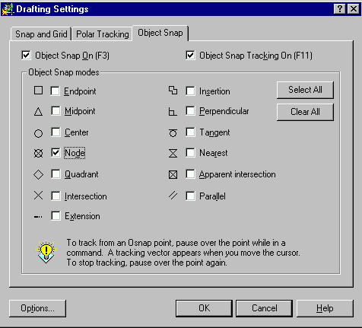
26. ábra

Command: arc ↵
Specify start point of arc or [CEnter]: ce ↵ - Center opció kiválasztása
Specify center point of arc: - a középpont kijelölése egérrel
Specify start point of arc: @6,0 ↵ - kezdőpont
Specify end point of arc or [Angle/chord Length]: @6<120 ↵ - végpont
Command: ↵ - parancsismétlés
ARC Specify start point of arc or [CEnter]: ce ↵ Center opció kiválasztása
Specify center point of arc: : - középpont kijelölése egérrel
Specify start point of arc: _endp of - az előző ív végponjának kijelölése / OSNAP / End /
Specify end point of arc or [Angle/chord Length]: A : - az Angle opció kiválasztása
Specify included angle: -60: - a középponti szög megadása
Command: : ↵ - parancsismétlés
ARC Specify start point of arc or [CEnter]: ce ↵ Center opció kiválasztása
Specify center point of arc: - a középpont kijelölése egérrel
Specify start point of arc: _endp of – az előző ív végpontjának kijelölése /OSNAP/ Endp/
Specify end point of arc or [Angle/chord Length]: A ↵ az Angle opció kiválasztása
Specify included angle: 120 ↵ a középponti szög megadása

- Az egyenes szakaszok megrajzolása

Command: Line ↵
Specify first point: _endp of – a baloldali körív végpontjának kijelölése / OSNAP / End /
Specify next point or [Undo]: @0,-5 ↵ - a baloldali függőleges egyenes rajzolása
Specify next point or [Undo]: @24,0 ↵ a vízszintes egyenes rajzolása
Specify next point or [Close/Undo]: _endp of – a jobboldali körív végpontja
Specify next point or [Close/Undo]: ↵ - az egyenes rajzolás befejezése.

Rajzolásunk során hasznos segítséget nyújthatnak a Fogók (GRIPS). Ha egy rajzelemre kattintunk minden parancs megadása nélkül, kis négyzetek jelennek meg a rajzelem nevezetes pontjain, ezek az ún. fogók. Ha egy fogóra vezetjük az egérmutatót, az piros színű lesz, ha ilyenkor balgombbal rákattintunk és a gombot nyomva tartjuk, ennél a fogópontnál fogva mozgathatjuk a rajzelemet. Hasznos lehet, ha például nem megfelelő helyre írtuk a szöveget, hiszen bárhova mozgathatjuk a fogó segítségével. (Fogók megszüntetése dupla ESC, vagy más parancs kiadása)

Funkciógombok:
F1 Help (Súgó)
F2 AutoCAD Text Window: a parancssorba gépelt parancsokat tekinthetjük végig
F3 Az OSNAP beállítások ki- illetve bekapcsolása
F4 Táblamód értékei között vált
F5 Izosíkok közötti váltás
F6 Coords ON / OFF: koordinátakijelzés ki- ill. bekapcsolása
F7 Grid ON / OFF: háló be- ill. kikapcsolása
F8 Ortho ON / OFF: merőlegesség be- ill. kikapcsolása
F9 Snap ON / OFF: raszter be- ill. kikapcsolása
F10 Polár követés ki- / bekapcsolása / Polar Tracking /
F11 Tárgyraszter követés ki- / bekapcsolása / Object Snap Tracking /

